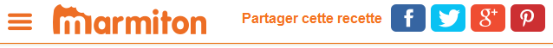

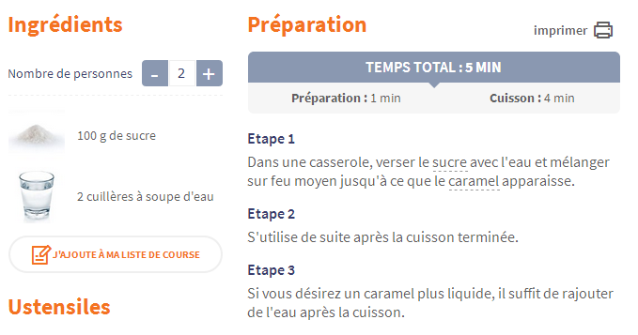
11,5 cL d’eau

- Verser dans un verre à pied la quantité exacte d’eau nécessaire à cette recette. Soyez le plus précis possible.

- Appeler le professeur pour expliquer votre méthode.

